**Datum:** 30.09.2024

**Name, Vorname:** ____________________________

**Punkte, Note:**  _____ / 30 Punkte

**Brandmeldeanlage**

**Hinweise:**

* Es darf zur Hilfestellung Fachbücher oder Internet   
  verwendet werden!

**Verwendete Arbeitsmittel:**

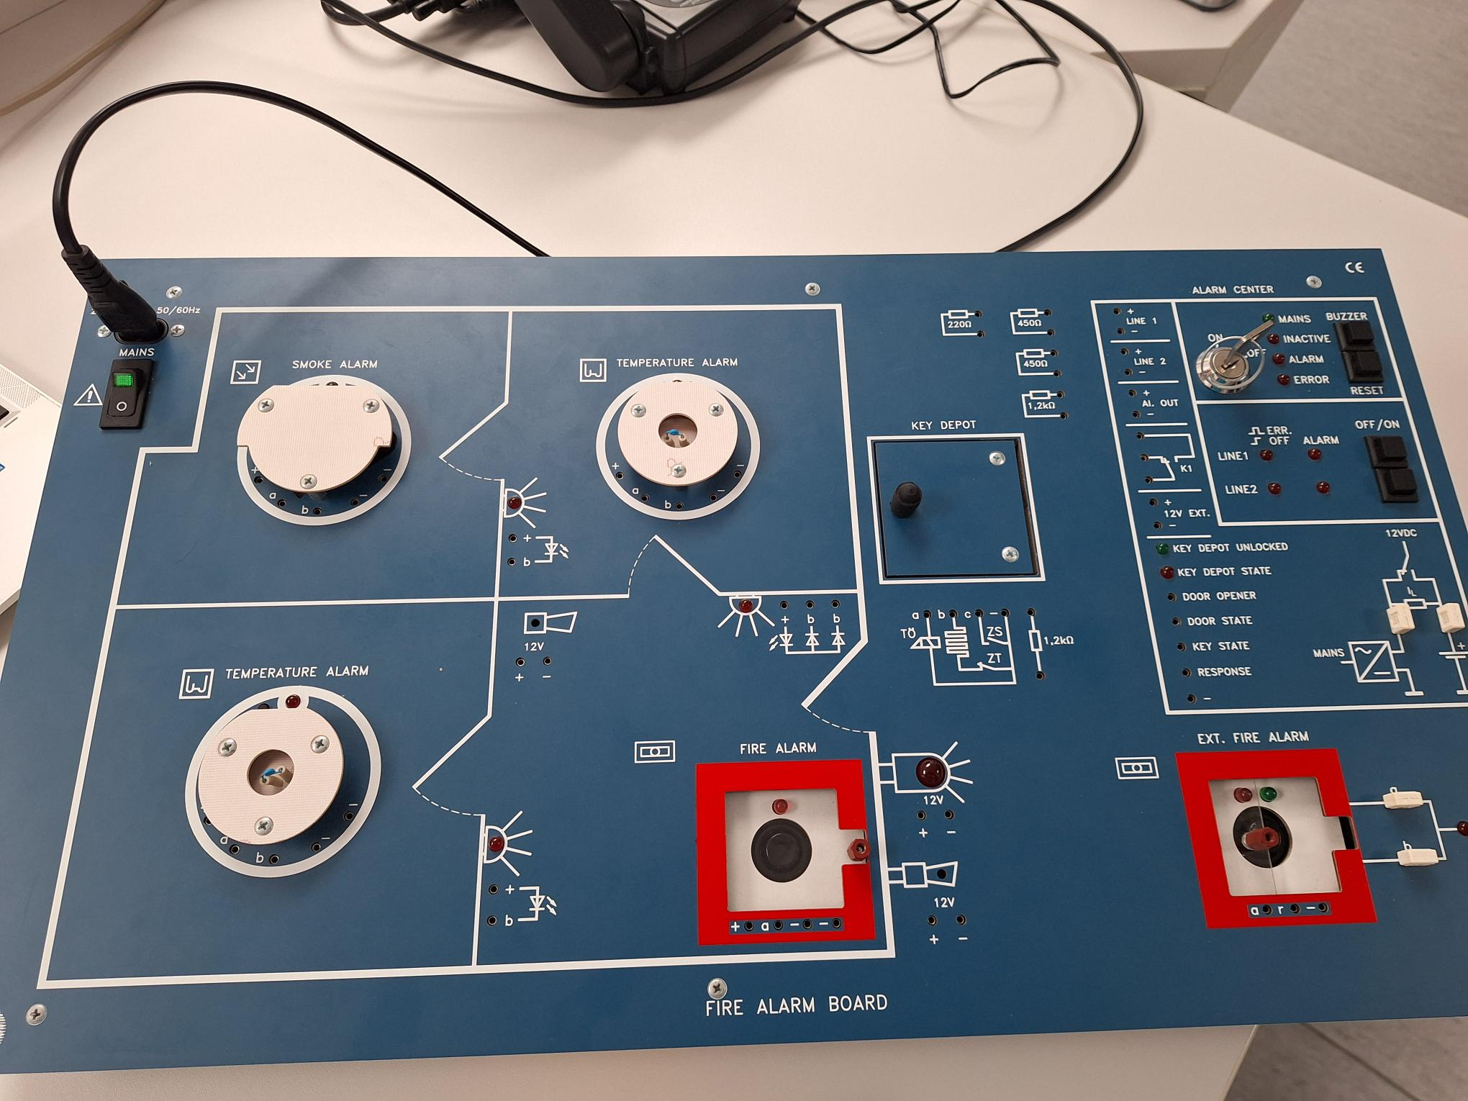

**HPS-board 2108** Standort: **UG II.N4 + K11**

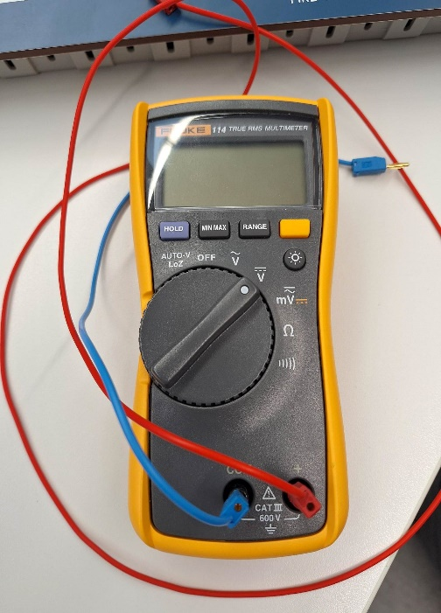

**Fluke 114** Standort: **UG II.B4 + K1** (Achtung Übergangsstecker sind im **UG II.N4 + K1**)

Ausgedruckte Version mit Lösung Standort **UG II.B4 + K2**

**Einführung:**

Kontrollwiderstand

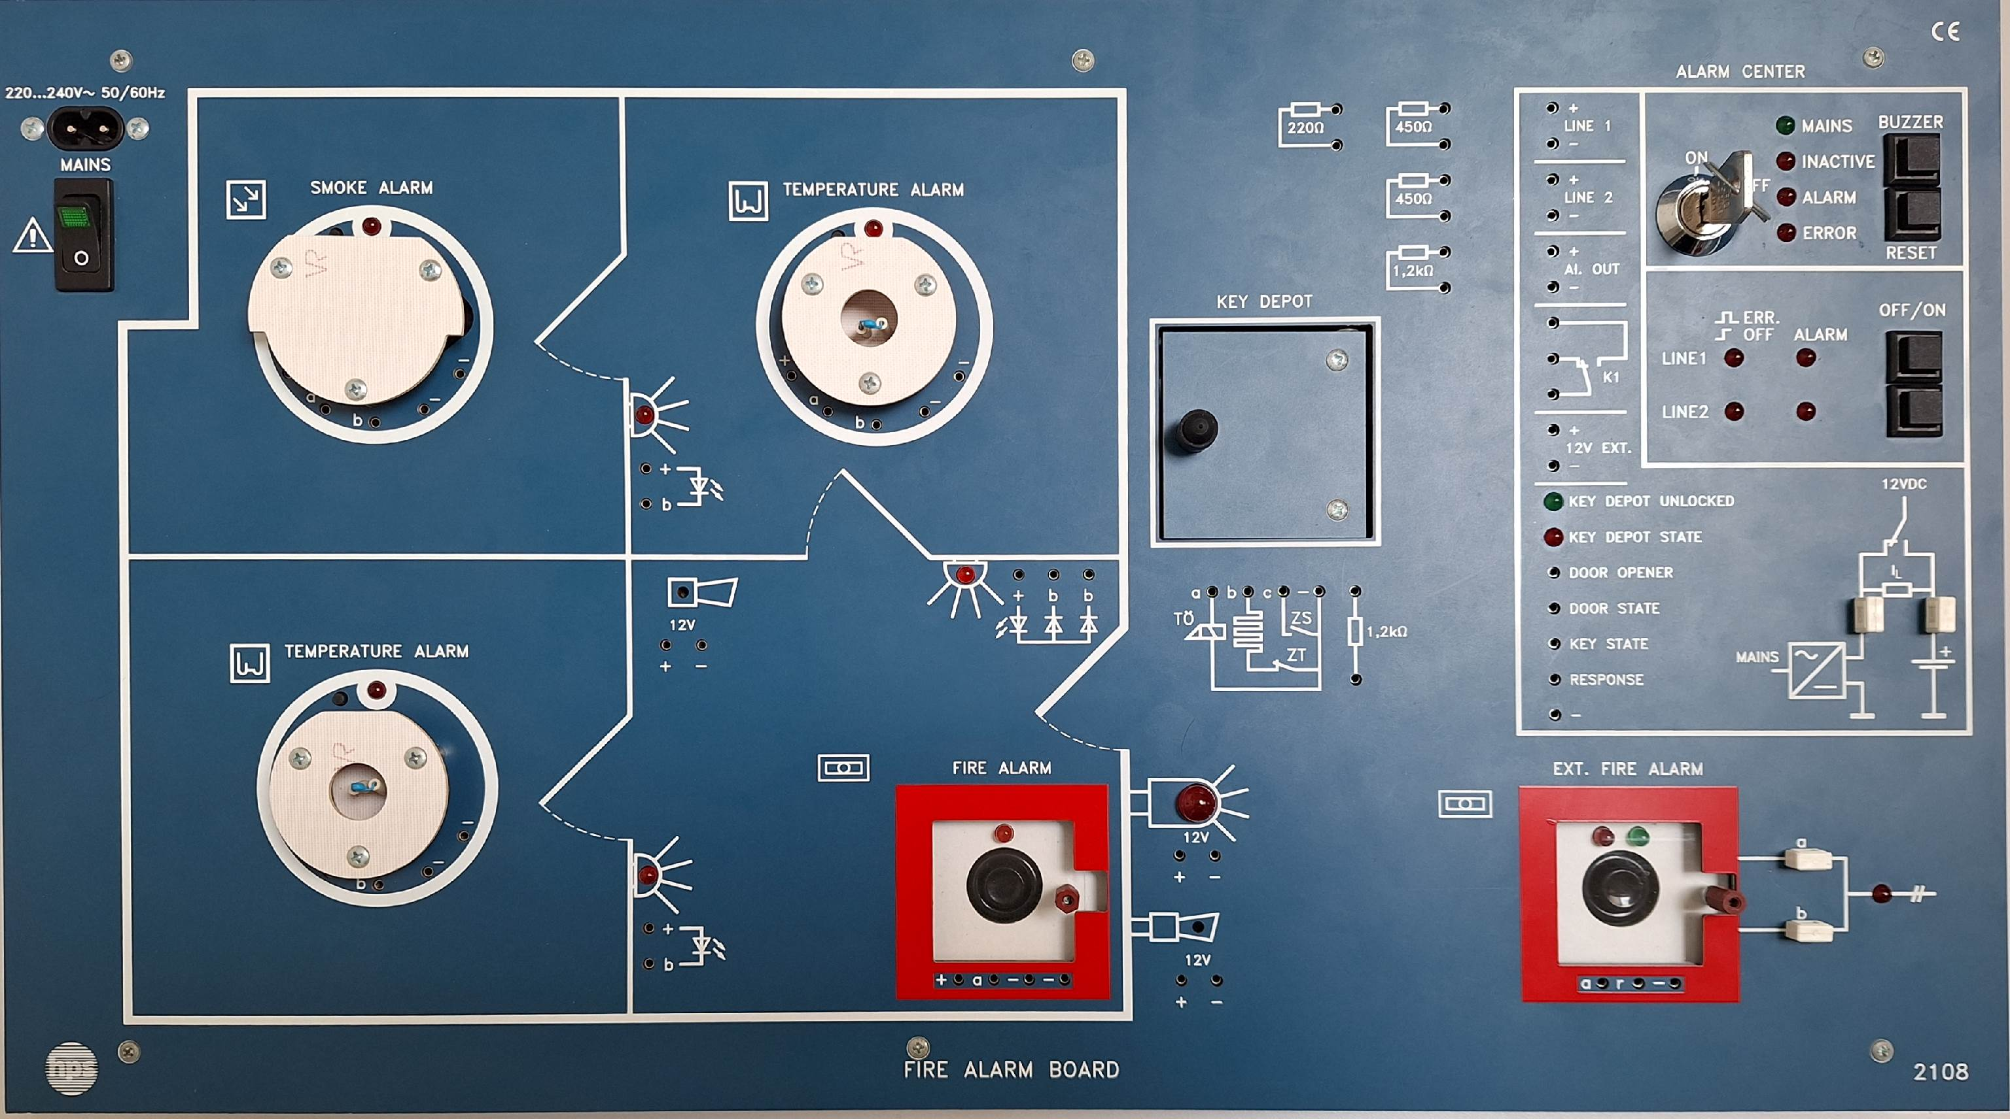

Feueralarm an RFL

Spannungsversorgung

Batteriebetrieb

Schlüssel vorhanden

1. **Übung Hauptmelder**

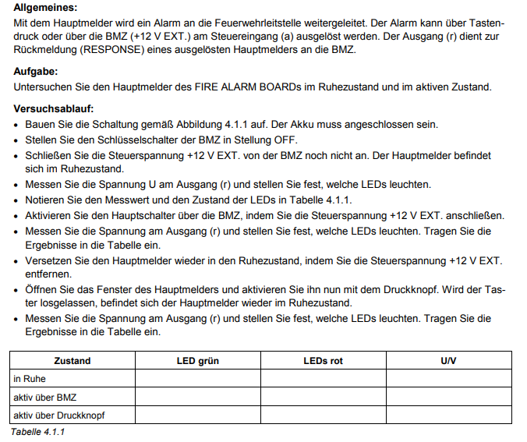

X

0V

0V

X

X

5V

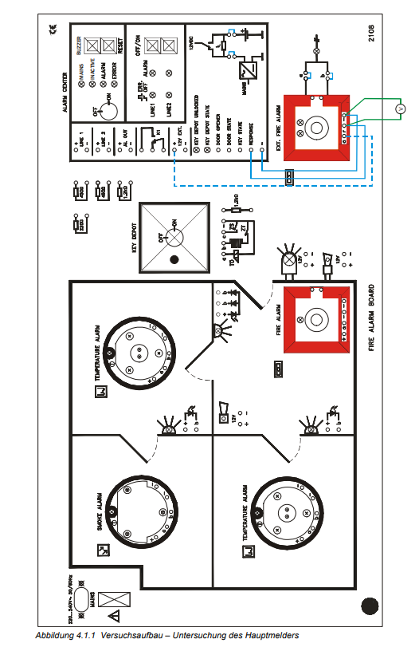

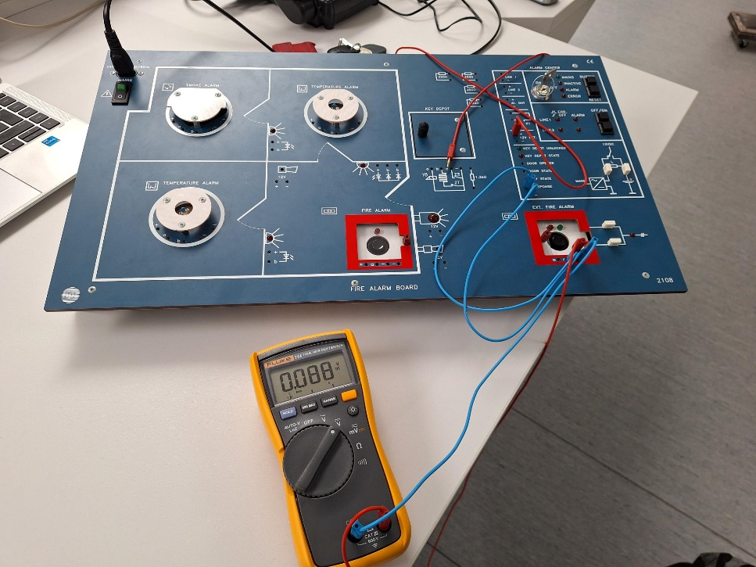

1. **Übung Thermo Differenzialmelder**

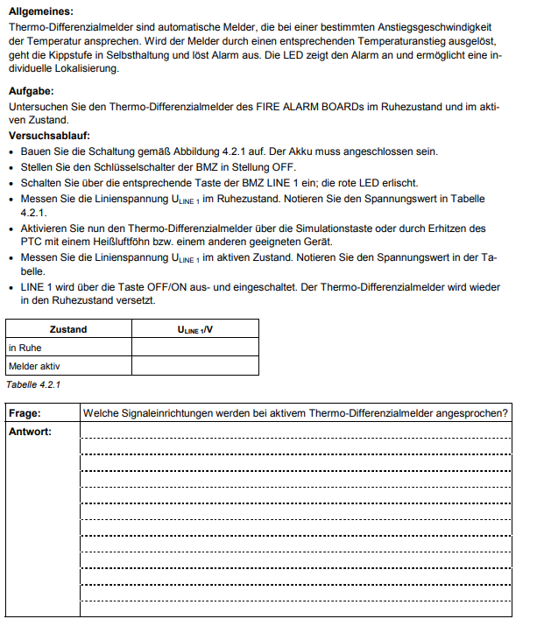

5,2V

8,5V

Versuchsaufbau:

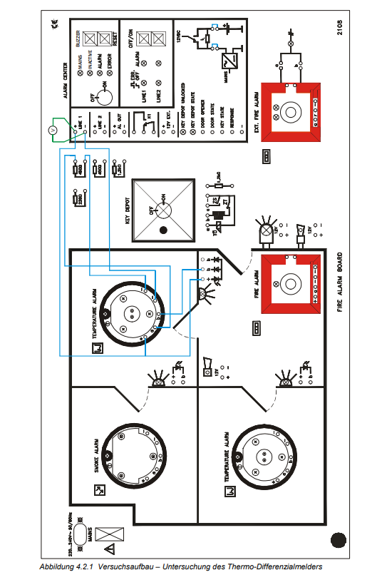

*Welche Signaleinrichtung werden bei aktivem Therm-Differenzialmelder angesprochen?*

Warnlampe vor der Türe und Signalton und Alarmleuchte

*Was passiert bei einem Leitungsunterbruch? Was für eine Spannung wird angezeigt?*

*Error bei Alarmcenter ertönt und kann erst zurückgesetzt werden, wenn die Leitung repariert wurde.*

*0V oder 10,7 V*

*Wann löst ein Thermomelder aus und wann werden diese eingesetzt?*

*Thermo-Differenzialmelder oder eine Kombination aus beiden sprechen auf eine Maximaltemperatur und/oder eine Temperaturerhöhung in einem bestimmten Zeitraum an.*

*Melder dieser Art werden eingesetzt, wenn Rauchmelder wegen zu großer Verschmutzungsgefahr, etwa zu viel Staub, Abgase oder Dämpfe, nicht eingesetzt werden können*

1. **Übung Optischer Rauchmelder**

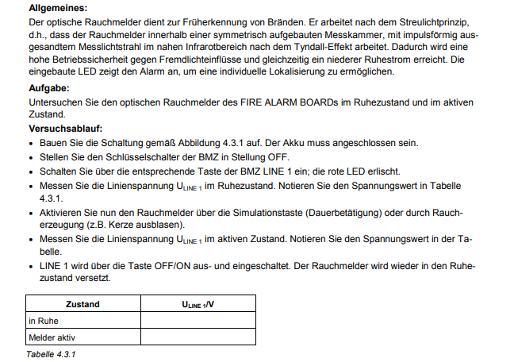

5,3V

8,5V

Versuchsaufbau:

**Zeichne die Verdrahtung selber ein!**

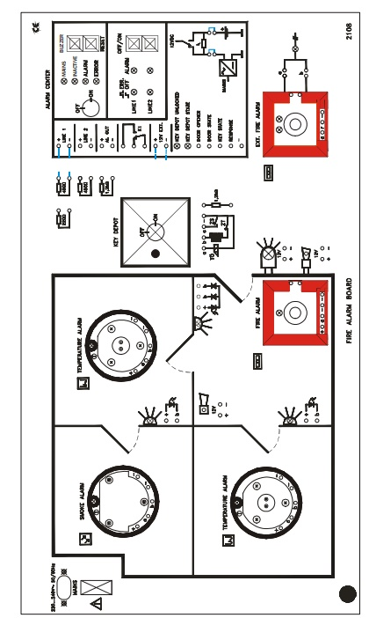

*Welche Signaleinrichtung werden bei aktivem Optischer Rauchmelder angesprochen?*

Warnlampe vor der Türe und Signalton und Alarmleuchte

**Lösung:**

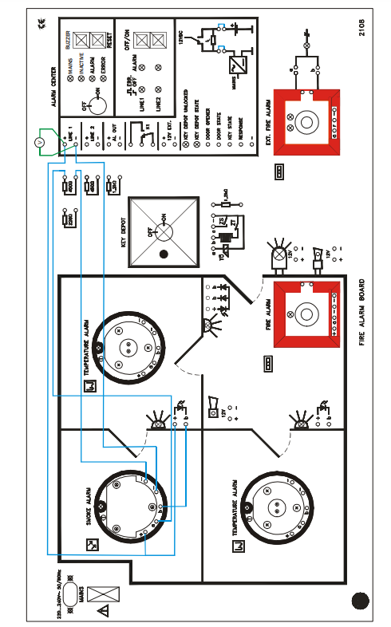

1. **Übung Druckknopf- Brandmelder**

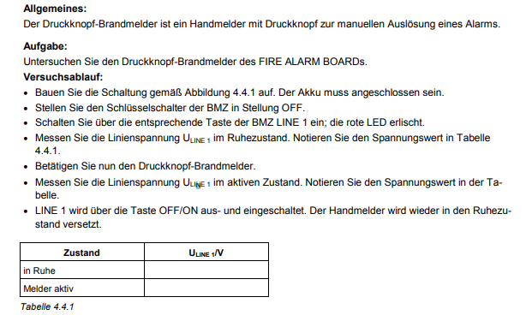

5,3V

8,5V

Versuchsaufbau:

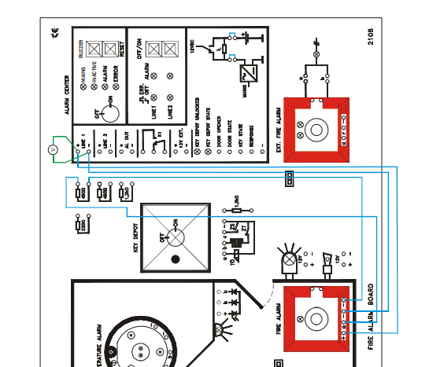

*Welche Signaleinrichtungen werden nach Betätigung des Druckknopf-Brandmelders angesprochen?*

Warnlampe vor der Türe und Signalton und Alarmleuchte

1. **Übung Feuerwehr-Schlüsseldepot**

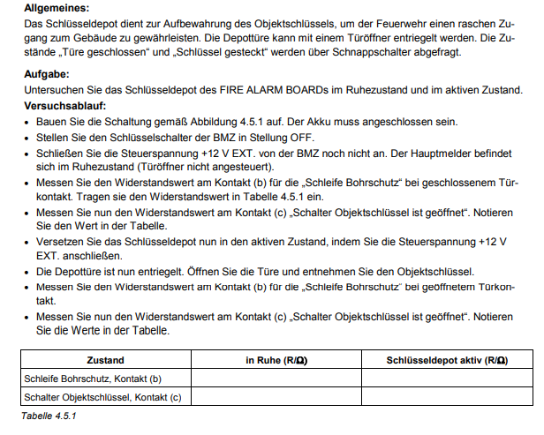

∞Ω

0,5Ω

∞Ω

0,1Ω

Versuchsaufbau:

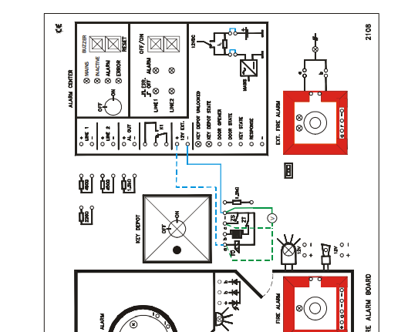

*Welche Signaleinrichtungen werden nach Betätigung des Druckknopf-Brandmelders angesprochen?*

Signalton

1. **Übung Meldlinien**

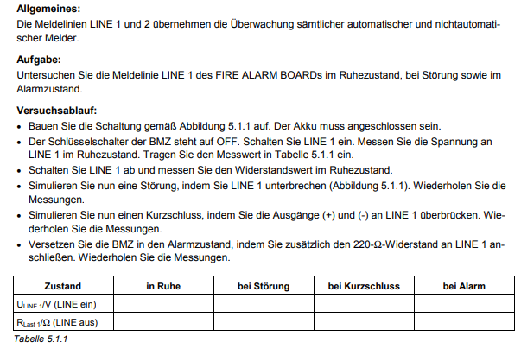

6V

147Ω

0,1Ω

8,5V

0V

553Ω

10,9V

441,5Ω

Versuchsaufbau:

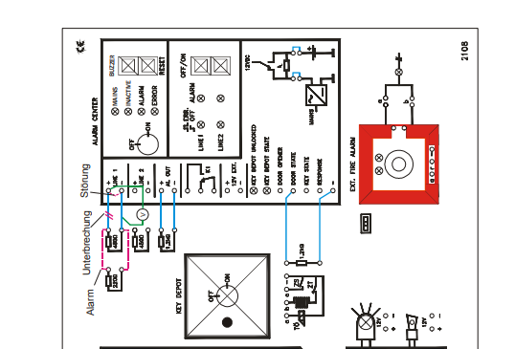

Kurzschluss

*Wie lässt sich die Funktion von LINE 1 im Ruhezustand beschreiben?*

Alarm nicht aktiv, keine Meldung

*Wie lässt sich die Funktion von LINE 1 bei Störung beschreiben?*

Lampe mit Störung leuchtet, Alarmton ertönt

*Wie lässt sich die Funktion von LINE 1 bei einem Kurzschluss beschreiben?*

Lampe mit Störung leuchtet, Alarmton ertönt

*Wie lässt sich die Funktion von LINE 1 bei einem Alarm beschreiben?*

Lampen Alarm leuchtet, Alarmton ertönt

1. **Übung Überwachte Störungen**

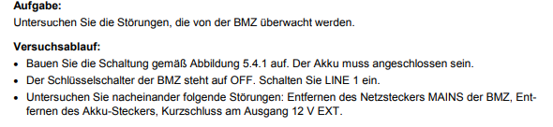

Versuchsaufbau:

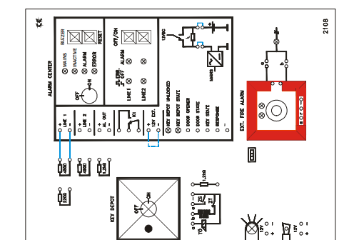

*Wie reagiert die BMZ nach Entfernen des Netzsteckers MAINS der BMZ?*

Solange die Bürcke entfernt wird, wird ein Alarmton abgegeben und Error erscheint.

*Wie reagiert die BMZ nach Entfernen des Akku-Steckers?*

Solange die Bürcke entfernt wird, wird ein Alarmton abgegeben und Error erscheint.

*Wie reagiert die BMZ bei einem Kurzschluss am Ausgang 12 V EXT.?*

Daueralarmton wird abgeben, Alarm leuchtet und Error leuchtet.

1. **Übung Komplette Feuerüberwachung automatische Melder**

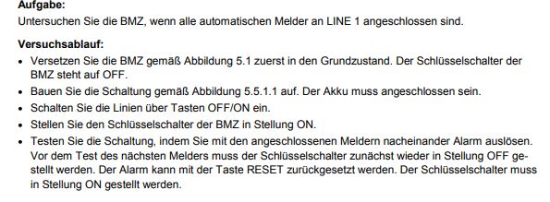

Versuchsaufbau:

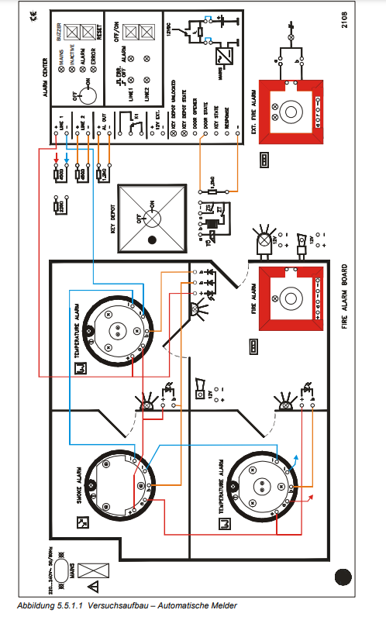

*Wie lässt sich die Funktion dieser BMA beschreiben??*

Line 1 ist bereit, Wenn irgendein Brandmelder auslöst wird Alarm gebegebn und es muss zuerst alles zurückgesetzt werden.

*Was passiert bei einen Leitungsunterbruch??*

Es wird ein Alarmsignal ausgelöst und der Errorknopf blinkt, ebenso wie die Linien ein Fehlersignal aufweisen.

1. **Übung Komplette Feuerüberwachung Druckknopf-Brandmelder, Hauptmelder und Schlüsseldepot**

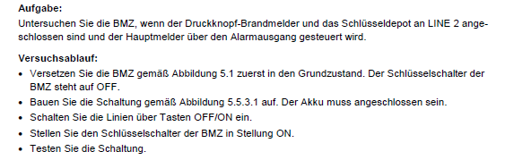

Versuchsaufbau:

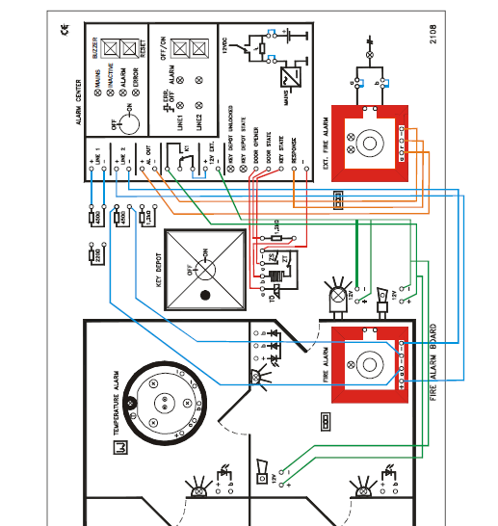

*Wie lässt sich die Funktion dieser BMA beschreiben?*

Schlüsseldepot öffnet sich, Feueralarm, extern wird ausgelöst, Warneinrichtung leuchten auf.

*Was passiert bei einen Leitungsunterbruch beim Schlüsseldepot?*

Es wird ein Alarmsignal ausgelöst und der Errorknopf blinkt.

1. **Übung Komplette Feuerüberwachung**



Versuchsaufbau:

**Zeichne den Versuchsaufbau!**

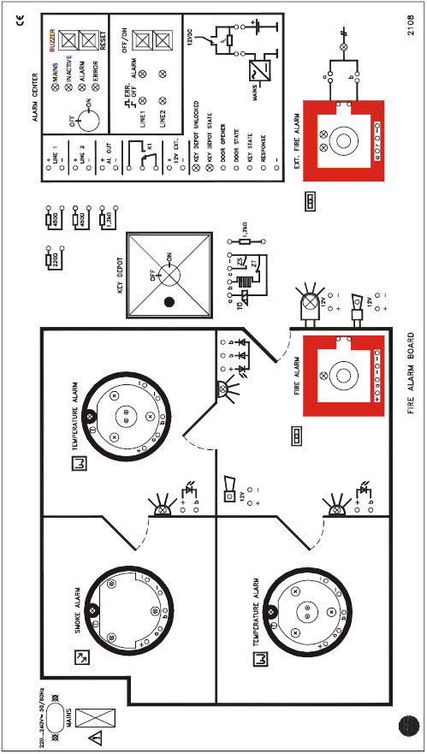

*Was mußt du machen um den Alarm rückzusetzen*

Schalter auf Off, Brand löschen (Fehler beheben), Reset drücken, Key Depot schließen, Schalter auf On